Демоверсия
контрольной работы № 1 по обществознанию
по теме «Человек в обществе»
для обучающихся 10-х классов

Инструкция по выполнению работы:
На выполнение работы по обществознанию дается 45 минут. Работа состоит из 16 заданий: 13 заданий с выбором ответа; 1 задание с кратким ответом, 2 задания с развернутым ответом.

ЧАСТЬ 1. Базовый уровень. Каждое задание оценивается в 1 балл.

- Андрей Сергеевич живёт в Санкт-Петербурге, он пенсионер. Что из перечисленного ниже характеризует его как личность?
1) У него серые глаза.
2) Он занимает активную жизненную позицию.
3) Он быстро утомляется.
4) Его рост – 195 см.

- Верны ли следующие суждения о процессе познания?
А. Только благодаря органам чувств человек овладевает истинными знаниями.
Б. Научное познание всегда протекает независимо от чувственного опыта.
1) верно только А 2) верно только Б
3) верны оба суждения 4) оба суждения неверны

- Относительная истина, в отличие от абсолютной истины,
1) определяет сущность общественных и природных явлений
2) может измениться с течением времени
3) содержит достоверную информацию об объекте
4) является результатом познавательной деятельности субъекта

- Верны ли следующие суждения о деятельности человека?
А. Цели и результаты деятельности человека могут не совпадать.
Б. Все поступки человека по своей природе рациональны, сообразуются с разумом.
1) верно только А 2) верно только Б
3) верны оба суждения 4) оба суждения неверны

- Ниже приведены потребности человека. Все из них, за исключением двух, являются социальными потребностями.
1) В трудовой деятельности; 2) в созидании; 3) в общественном признании; 4) во взаимопонимании; 5) в отдыхе; 6) в пище.
Найдите два термина, «выпадающие» из общего ряда, и запишите в таблицу цифры, под которыми они указаны.

- Что из приведённого ниже характеризует общество как систему?
1) обособление от природы 2) постоянное развитие
3) сохранение связи с природой 4) наличие сфер и институтов

- Верны ли следующие суждения о социальных институтах?
А. Образование как социальный институт объединяет с другими социальными институтами наличие различных элементов в структуре.
Б. Социальные институты возникли в связи с объективной потребностью общества регулировать сферу социальных отношений.
1) верно только А 2) верно только Б
3) верны оба суждения 4) оба суждения неверны

- Революция как способ социальных изменений
1) направлена на преобразование отдельных сторон жизни общества
2) как правило, осуществляется по инициативе власти
3) ориентирована на сохранение собственности правящих групп
4) предполагает резкие качественные изменения общественных отношений

- В ходе социологического опроса 25-летних и 55-летних жителей страны Z им был задан вопрос: «Один из экологически целесообразных способов переработки мусора предполагает сортировку бытовых отходов. Если бы у Вас была возможность выбрасывать каждый вид мусора в отдельный контейнер, стали бы Вы сортировать Ваш мусор?» Результаты опросов (в % от числа отвечавших) приведены в диаграмме.
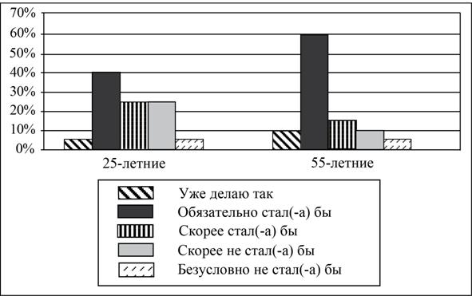
Найдите в приведённом списке выводы, которые можно сделать на основе диаграммы, и запишите цифры, под которыми они указаны.
1) Доля тех, кто уже сортирует мусор, среди 25-летних выше, чем среди 55-летних.
2) Среди 55-летних тех, кто обязательно стал бы сортировать мусор, больше, чем тех, кто не стал бы это делать.
3) Равные доли 25-летних считают, что скорее всего стали бы сортировать мусор и скорее всего не стали бы это делать.
4) Среди 25-летних наименее популярен ответ: «Обязательно стал бы сортировать мусор».
5) Равные доли опрошенных каждой группы считают, что они безусловно не стали бы сортировать мусор.

- Верны ли следующие суждения о новых тенденциях в образовании?
А. Благодаря электронной почте и видеоконференциям школы страны могут устанавливать и поддерживать международные связи.
Б. Дистанционное обучение приобретает всё более широкое распространение среди обучающихся людей различных возрастов.
1) верно только А 2) верно только Б
3) верны оба суждения 4) оба суждения неверны

- Запишите слово, пропущенное в схеме.
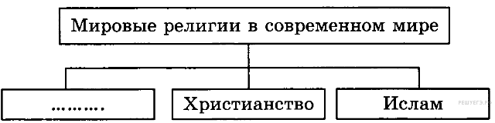

ЧАСТЬ 2. Повышенный уровень. Каждое задание оценивается в 2 балла.
- Выберите верные суждения о глобальных проблемах человечества.
1) Решение глобальных проблем связано с использованием достижений научно-технического прогресса.
2) Глобальные проблемы представляют реальную угрозу существованию человечества.
3) Глобальные проблемы возникают в аграрном обществе.
4) Глобальные проблемы могут быть решены только коллективными усилиями всех стран.
5) Острота глобальных проблем определяется преимущественно природно-климатическими различиями регионов Земли.

- Установите соответствие между социальными фактами и формами культуры: к каждой позиции, данной в первом столбце, подберите соответствующую позицию из второго столбца.
 | ХАРАКТЕРИСТИКИ |  | ЭЛЕМЕНТЫ СТРУКТУРЫ ДЕЯТЕЛЬНОСТИ
А) | различные способы достижения желаемого | 1) | Мотив
Б) | осознанный образ, на достижение которого направлена деятельность | 2) | Цель
В) | побуждение к деятельности | 3) | средства
Г) | продукт деятельности | 4) | результат
Д) | используемые в ходе деятельности предметы

- В стране Z важнейшим фактором производства является информация, значительная часть экономического продукта производится в сфере науки и коммуникаций, виртуальной культуры. К какому типу относится общество страны Z? Назовите другие три черты обществ данного типа.

- Используя обществоведческие знания:
- раскройте смысл понятия «глобализация»;
- составьте два предложения:
- одно предложение, содержащее информацию о проявлениях глобализации в политической сфере;
- одно предложение, содержащее информацию о любом позитивном последствии глобализации.
(Предложения должны быть распространёнными и содержать конкретную информацию о соответствующих аспектах понятия.)

- Выберите одно из предложенных ниже высказываний и раскройте его смысл. Укажите, согласны ли Вы с автором высказывания. Свою позицию аргументируйте.
Философия  (раздел «Человек») | «Без многого может человек обойтись, только не без человека» (Л. Берне)
Философия  (раздел «Общество») | «Революция – варварская форма прогресса». (Ж. Жорес)
Философия  (раздел «Сфера духовной жизни») | «Мораль есть учение не о том, как мы должны сделать себя счастливыми, а о том, как мы должны стать достойными счастья» (И. Кант)

Критерии оценивания
Отметка | 5 | 4 | 3 | 2
Количество баллов | 21 - 18 | 19 - 15 | 14 – 11 | 10 – 0

